关于助学贷款支付宝账户的综合答疑

我省国家助学贷款自2011年起开始通过支付宝来完成借款学生助学贷款资金的发放和回收，但有不少同学对什么是贷款支付宝账户、贷款学住费、生活费的发放流程、支付宝实名认证、支付宝余额提现、提前还款等问题存在很多误区和疑问，下面将同学们经常提出的一些问题汇总进行解释和说明：

**一、借款学生贷款支付宝账户**

（一）借款学生贷款支付宝账户是国家开发银行使用借款学生姓名、身份证号等信息通过第三方支付机构即支付宝开立的代发付账户，用于借款学生贷款发放和回收，借款学生贷款支付宝账户在借款学生首次申请贷款时由系统自动生成，账户名为：借款学生身份证号前六位+系统随机码.cdb@sina.cn,如410821****.cdb@sina.cn。

**常见误区**：**部分学生将自己日常使用的支付宝账户和贷款支付宝账户混淆。**

**造成的问题**：每年贷款发放过后就会有学生反映自己申请的生活费未发放，学生通过充值方式提前还款时将还款资金充值入本人日常使用的支付宝账户而非贷款支付宝账户中造成还款失败。

（二）如何查询本人助学贷款支付宝账户及初始密码

借款学生可登陆本人助学贷款系统查询本人贷款支付宝账户及初始密码：

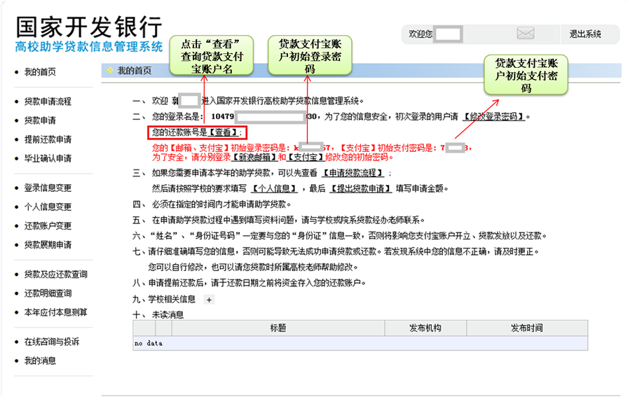

**二、助学贷款发放及扣款规则**

在申请助学贷款时，贷款资金分为两个部分即“学住费”和“生活费”，贷款发放时助学贷款发放至借款学生的贷款支付宝账户中，同时，学住费将自动从支付宝账户中划转至学校，生活费留存在支付宝账户中。

**常见问题**：**我的贷款金额比欠费金额多，那么那剩余的资金在哪里？**

**答复：**问答这个问题首先要确认贷款金额中学住费和生活费的金额，借款学生对此有疑问时也应首先登陆本人贷款系统确认当年助学贷款的学住费和生活费金额：

（1）如果借款学生所有贷款金额均为学住费而没有生活费，那么贷款资金在发放时将全部划扣至学校账户，学校财务处按照借款学生欠费金额进行扣除，如果扣除欠费后仍有余额，则我校将把剩余资金发放至借款学生校园卡绑定的银行卡中；

（2）如果借款学生贷款金额分别为学住费和生活费，则生活费在贷款发放后留存在借款学生贷款支付宝账户中；学住费划扣至学校账户，同样，学校财务处按照借款学生欠费金额进行扣除，如果扣除欠费后仍有余额，则我校将把剩余资金发放至借款学生校园卡绑定的银行卡中。

**三、助学贷款生活费如何提现**

支付宝提现即将贷款支付宝账户中的生活费提取到本人的银行账户中，而要实现提现的前提是进行支付宝实名认证。

支付宝实名认证是由支付宝（中国）网络技术有限公司提供的一项身份识别服务，核实会员身份信息和银行账户信息，同时，通过实名认证绑定本人银行卡也实现了支付宝余额提现的功能。

**常见问题：**

**1.我的贷款有生活费为什么贷款支付宝账户上不显示？**

答复：如果贷款支付宝账户没有进行实名认证，则支付宝上的余额显示的为不可用余额，进行支付宝实名认证后即可显示为可用余额，同时也可进行提现。

**2.如何进行支付宝实名认证？**

支付宝实名认证可通过电脑客户端和手机客户端进行，认证流程可参照以下链接：

电脑客户端：

https://cshall.alipay.com/lab/help_detail.htm?help_id=211802

手机客户端：

http://jingyan.baidu.com/article/148a1921b971c24d71c3b1b9.html

**四、支付宝登录密码丢失等问题**

贷款支付宝登录密码如果出现丢失、遗忘等情况，借款学生只能通过支付宝平台或者客服进行密码重置或找回，学校无法进行重置。

支付宝登录密码重置流程：

https://cshall.alipay.com/lab/help_detail.htm?help_id=211463

注：借款学生支付宝账户名同时也是密码找回时的电子邮箱，邮箱初始登录密码同支付宝账户初始登录密码一致，可用于支付宝登录密码重置和找回。

**五、助学贷款提前还款**

贷款学生每月可随时通过在线系统进行提前还款申请，并根据系统提示金额通过支付宝主动还款或将需还本息足额存入本人助学贷款支付宝账户中，国家开发银行每月20-21日进行批量扣划。目前助学贷款还款已经实现了随时申请随时还款，更大程度上方便了学生还款，为方便院系和校资助中心统计还款数据，同时确保学生还款的安全和快捷，建议学生采取支付宝主动还款模式还款。

**图解国家助学贷款还款流程：**

http://xsc.aynu.edu.cn/info/1031/3321.htm

学生资助服务中心